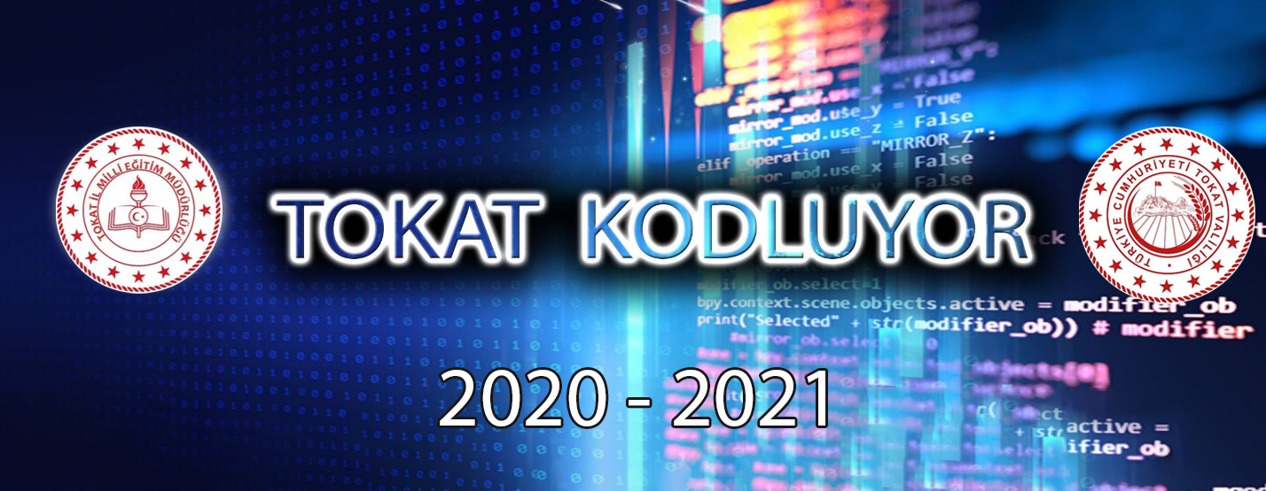
Hayal et, Kodla, Üret, Paylaş…

Proje Koordinatörü: Murat URFALIOĞLU
Mail: muraturfal60@gmail.com
Tel: 0506 570 38 02

Projenin Amacı
Projemizin amacı; Tokat ilindeki öğrencilerin kod yazma becerilerini artırarak yazılım geliştirmelerini sağlamak ve bu alanda kamu/özel sektörün ihtiyaçlarını karşılayacak donanıma sahip, yeni fikirleri değer yaratan çıktılara dönüştüren, “ÜRETEN” bireyler yetiştirmektir.
Alt Amaçlar:
- Merkez ve ilçemizde kodlama atölyelerinin kurularak bu atölyelerin ilkokul ve ortaokul öğrencilerimizin plan dâhilinde aktif şekilde kullanması sağlamak
- İl geneli kod okuryazarlık alanında farkındalık oluşturmak.

Projenin Gerekçesi
Bilgi ve teknolojide yaşanan hızlı gelişmeler insanların hayatını çok boyutlu etkilemekte, bireylerin bilişim çağı olan 21.yüzyıl ihtiyaçlarına cevap verebilecek şekilde yetiştirilmesi daha fazla önem kazanmaktadır. Problem çözme, yaratıcı ve analitik düşünme vb. gibi becerilerle bilgisayarı gelişmenin ve üretmenin bir aracı olarak kullanabilmek için kod yazmanın öğrenilmesi önemlidir. Kod yazmanın küçük yaşta öğrenildiği bilinmekte ve bu alanda birçok gelişmiş ülkede çalışmalar yapıldığı görülmektedir.
Çocuklarımızın kod okuryazarlığını kavraması ülkemizin gelişmesine ivme kazandıracaktır. Bu anlamda bilim ve teknolojide sürdürülebilir başarıyı yakalamamız gerekliliğinden hareketle hedefimiz, öğrencilerimize kod yazmayı sevdirerek kod okuryazarlığını kazandırmak ve çağımız beklentilerine cevap verecek bireyler yetiştirmektir.

Faaliyetlerimiz
Faaliyet
- Merkez ve ilçemizde ilkokul ve ortaokul öğrencilerimizin kullanacağı kodlama atölyelerinin kurulması
- Kodlama atölyelerinde aktif görev alabilecek Bilişim Teknolojileri öğretmenleri eğitmen eğitimi verilmesi
- Okul yöneticisi ve bilgisayar öğretmenlerine seminerler verilmesi
- Resmi Kurumların kullandıkları yazılımların incelenmesi
- Scratch Oyun Yarışması
- Yaygınlaştırma afiş, Tanıtım Faaliyetleri

TOKAT KODLUYOR PROJESİ KAPSAMINDA İL/İLÇELERİMİZDE YAPILACAK KODLAMA ATÖLYESİ OKUL/KURUM BİLGİLERİ
 | İLÇE | OKUL/KURUM
1 | Merkez | Karşıyaka Ortaokulu/İlkokulu
2 | Merkez | Gaziosmanpaşa Ortaokulu
3 | Almus | Atatürk İlkokulu
4 | Almus | Cumhuriyet Yatılı Bölge Okulu
5 | Artova | Gazipaşa İlkokulu(Yer Olmadığından Artova Çok Programlı Anadolu Lisesi)
6 | Artova | Altınova Ortaokulu
7 | Başçiftlik | Başçiftlik İlkokul/Ortaokul
8 | Erbaa | İmam Hatip Ortaokulu
9 | Erbaa | Fevzi Çakmak İlkokulu
10 | Niksar | Kaya İsmet Özden Yatılı Bölge Ortaokulu
11 | Niksar | Halk Eğitim Merkezi
12 | Pazar | Pazar İmam Hatip Ortaokulu
13 | Pazar | Üzümören İlkokulu
14 | Reşadiye | Reşadiye İmam Hatip Ortaokulu
15 | Reşadiye | Halk Eğitim Merkezi
16 | Sulusaray | 15 Temmuz Şehit Mehmet Güder İmam Hatip Ortaokulu
17 | Sulusaray | Sulusaray İlkokulu
18 | Turhal | Toki Şehit Üstteğmen Çetin Aylar İlkokulu
19 | Turhal | Ahmet Dinçer İmam Hatip Ortaokulu
20 | Yeşilyurt | Halk Eğitim Merkezi Müdürlüğü
21 | Yeşilyurt | Yunus Emre İlkokulu
22 | Zile | Fevzi Çakmak Ortaokulu
23 | Zile | Atiye Bekir Dinçerler İlkokulu

 | "TOKAT KODLUYOR" PROJESİ İLÇE KOOORDİNATÖR BİLGİ FORMU
 | İLÇE | ADI SOYADI | OKUL/KURUM | GÖREVİ
1 | Yeşilyurt | Ömer Alper KARASUBAŞI | Şehit Şemsettin Bey İlkokulu | Sınıf Öğretmeni
2 | Erbaa | Mustafa Kemal AVCI | Harun Yüksel Ortaokulu | Öğretmen
3 | Artova | Mustafa ŞEN | Altınova İlkokulu | Müdür Yardımcısı
4 | Reşadiye | Yunis ŞAHİN | Bereketli Ortaokulu | Müdür Yardımcısı
5 | Niksar | Fatih KABAKÇI | Halk Eğitim Merkezi Müdürlüğü | BT Öğretmeni
6 | Sulusaray | Çetin KILIÇER | 15 Temmuz Şehit Mehmet Güder İmam Hatip Ortaokulu | Öğretmen
7 | Pazar | Mehmet İrfan HİSLİ | Pazar İmam Hatip Ortaokulu | Bilişim Teknolojileri
8 | Zile | Harun DÜZ | Fevzi Çakmak Ortaokulu | Bilişim Teknolojileri
9 | Almus | İlknur BAYRAM | Almus Cumhuriyet Yatılı Bölge Okulu | Bilişim Teknolojileri
10 | Turhal | Arif HAKKOZ | Ahmet Dinçer İmam Hatip Ortaokulu | Bilişim Teknolojileri
11 | Başçiftlik | Başçiftlik İlçe MEM | Başçiftlik İlçe MEM | Başçiftlik İlçe MEM

